TD en management : diagnostic stratégique de l’entreprise Meccano :
Objectifs : savoir effectuer une analyse stratégique d’une organisation et déterminer la stratégie qui a été mise au point.
Travail à faire : à partir de la vidéo « C notre affaire », diffusée sur France 5, et en vous aidant éventuellement des annexes ci-dessous, répondez aux questions suivantes :
- caractérisez l’organisation Meccano (type, activité, taille, champ d’action).
- Etablissez le diagnostic interne et externe de l’entreprise Meccano.
- Identifiez la stratégie en cours, adoptée par cette entreprise.

Annexe 1 : présentation du marché du jouet :
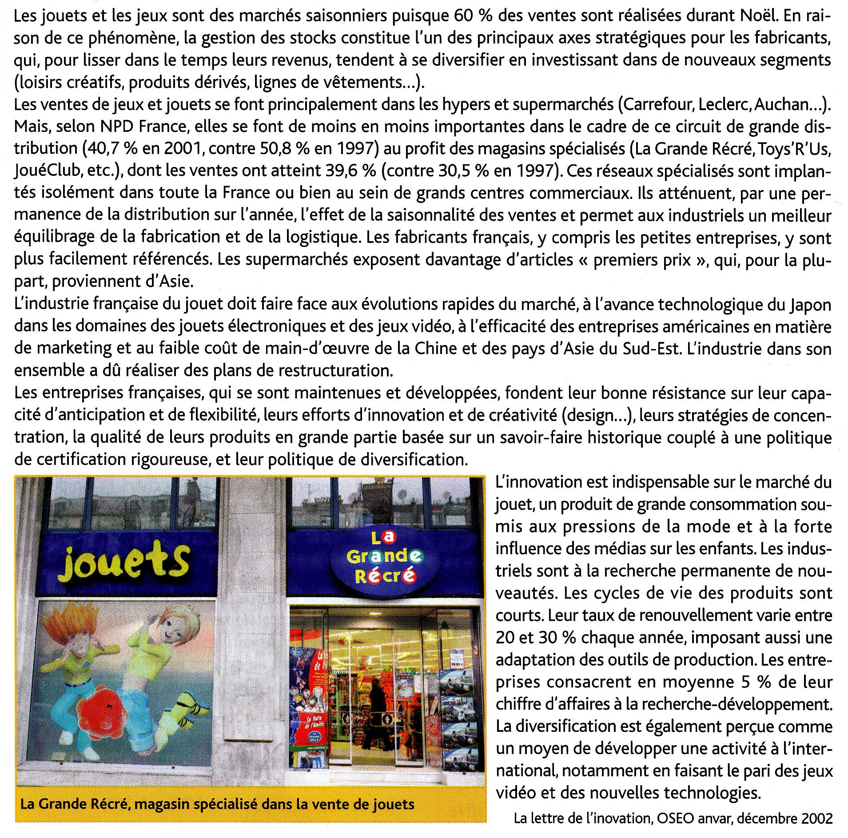
La lettre de l’innovation, ANVAR, Décembre 2006
Annexe 2 : répartition des ventes de jouets en 2007 (source CREDOC) :
Annexe 3 : parts de marché des fabricants de jouets en EUROPE en 2005, en pourcentages

Correction :
Question 1 : Il s’agit d’une entreprise industrielle spécialisée dans la fabrication de jouets de construction pour enfants. C’est une PME, son commercialise ses produits à l’international.
Questions 2 et 3 : diagnostic de l’entreprise Meccano et mise en évidence de la stratégie en cours :
Diagnostic interne :
Forces :
- L’entreprise dispose d’ un avantage concurrentiel produit, car elle bénéficie, du fait de sa longévité, d’une très grande notoriété internationale, reconnue dans les jouets de construction.
- Son appareil de production est très modernisé, largement automatisé.
- elle dispose d’une grande capacité d’innovation, grâce à sa veille technologique permanente.
Faiblesses :
- l’activité de Meccano est très saisonnière. Elle est concentrée en particuliers sur la période de Noël. Un mauvais chiffre d’affaire durant cette période mettrait en difficulté l’entreprise.
- L’entreprise a perdu dans le passé d’importantes parts de marché à l’étranger, surtout aux Etats-Unis qui est le marché le plus important.
- L’entreprise n’est pas leader sur son marché. Elle possède des ressources limitées.
Diagnostic externe :
Opportunités :
- le marché étranger est en forte progression, notamment dans les pays émergents.
- L’entreprise peut acheter des licences pour développer les ventes (exemple la licence Disney), car elles sont très demandées par la grande distribution, mais elles sont très chères.
Menaces :
- le marché français, qui représente 50 % du chiffre d’affaires de l’entreprise, est mature (faible progression).
- La durée de vie des jouets est très courte, ce qui oblige les entreprises du secteur à innover en permanence.
- Le marché est très concurrentiel, dominé par de grandes entreprises étrangères (Mattel…).
- La concurrence chinoise tire les prix vers le bas.
- Le marché des jouets de construction subit la rude concurrence des consoles de jeux vidéo et des jeux de société.
Stratégie adoptée par l’entreprise :
- l’entreprise qui est très spécialisée dans le domaine des jouets de construction, adopte une stratégie de gamme :
Pour développer ses ventes hors période de Noël, elle essaye de développer une gamme de produits pour petit budget, qui pourraient être achetés pour d’autres occasions (anniversaires…). Elle développe une gamme de produits à technologie embarquée (jouets robotisés pilotables par ordinateur par ex.)

- l’entreprise a été obligée d’adopter une stratégie de domination par les coûts afin de rester compétitive. Elle a délocalisé partiellement sa production en Chine, mais la fabrication des pièces métalliques et plastiques reste en France, ce qui lui permet d’être plus réactive (fabrication à la commande et en petites séries).

